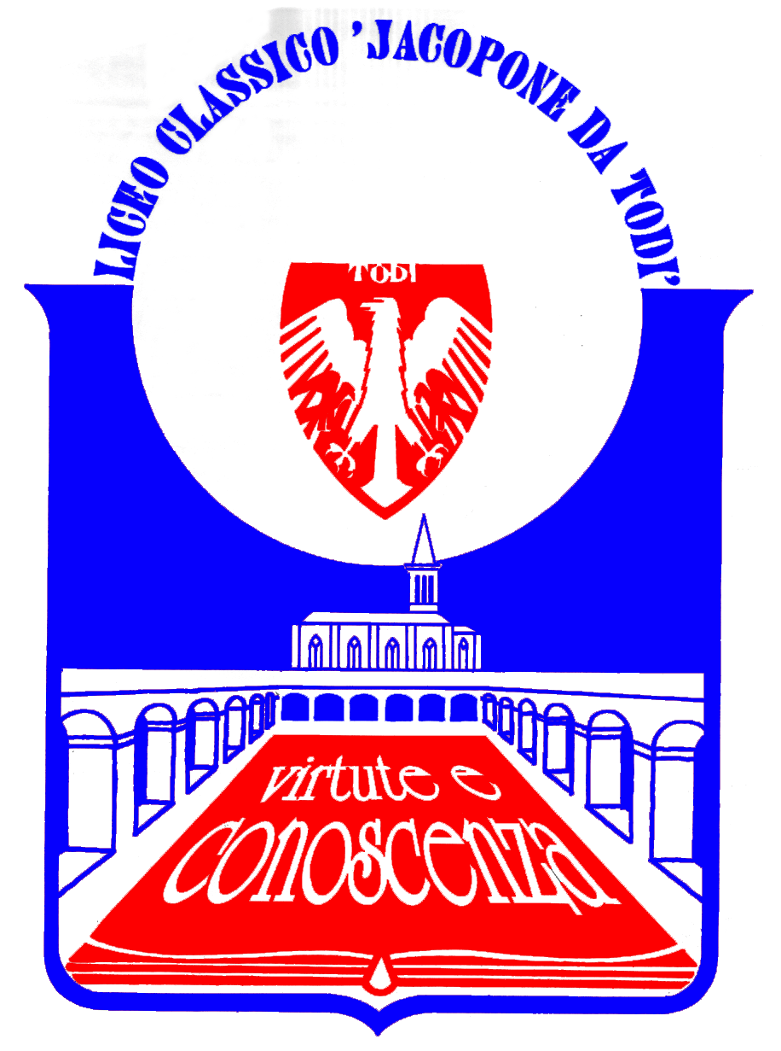
LICEO CLASSICO STATALE “JACOPONE DA TODI”
CON ANNESSO LICEO SCIENTIFICO
CORSI CLASSICO - LINGUISTICO - SCIENTIFICO -SCIENZE UMANE

SEDE LEGALE: LARGO MARTINO I, 1

06059 TODI (PG)

Tel.: 075 8942386 ♦ E-mail: pgpc04000q@istruzione.it

COMUNICATO STAMPA
UNA IMPORTANTE CONFERENZA SU
“POESIA E MUSICA IN PAOLO ANTONIO ROLLI”
20 SETTEMBRE 2014

Il Liceo “Jacopone da Todi”, assieme all’Associazione culturale “Musica Perduta”, è lieto di comunicare la Conferenza “Poesia e musica in Paolo Antonio Rolli”, che si terrà sabato 20 settembre 2014, alle ore 17.30, presso la Sala affrescata del Museo della Pinacoteca di Palazzo Comunale a Todi. Il programma della Conferenza prevede una Parte prima (Il contesto storico e culturale) con relatori Sergio Guarente (L’Arcadia poetica e la grazia del sogno) e David Napolitano (Arcadia nella poesia e nel melodramma italiano), una Parte seconda (Aspetti biografici) con relatori Manfredo Retti (Paolo Rolli da Londra a Todi) e Paolo Frongia (Un fortunato ritrovamento), e una Parte terza (Rolli e la musica) con relatori Francesco Tofanetti (Paolo Rolli e la vita musicale a Londra nella prima metà del Settecento) e Renato Criscuolo (Rolli compositore).
Questo evento rappresenta un momento di notevole importanza per la vita culturale tuderte, in quanto celebra una grande figura di intellettuale come Paolo Antonio Rolli, tra i più significativi protagonisti della poesia e della musica in ambito italiano ed europeo nel corso del Settecento, particolarmente legato a Todi, città natale della madre e luogo di elezione degli ultimi vent’anni della sua esistenza. La sua attività letteraria e musicale si sviluppò tra l’Italia, dove si affermò come uno dei principali esponenti dell’Accademia poetica dell’Arcadia, e l’Inghilterra, dove partecipò da protagonista alla vita musicale di Londra nella prima metà del Settecento.

La cittadinanza è invitata ad intervenire.

Todi, 14 settembre 2014

IL DIRIGENTE SCOLASTICO
(Prof. Sergio Guarente)

